كشف الفراغات: df.isnull().sum()
- •
حساب عدد الأعمدة التي تحتوي قيماً فارغة: (df.isnull().sum() > 0).sum().

Rotation for pic ليه بتعمل
بنفهم الموديل ان الصوره هي هي نفس الصوره او بنعمل جينرات داتا اكتر للتدريب
RGP
HSV
LAB LIGHTNESS COLOR AXIS 1 COLOR AXIS 2 معكوسات اللون
GRAYSCYLY
HSV
HUE SATURATION VALUE
CONTRAST•

COLOR SEGMENTATION
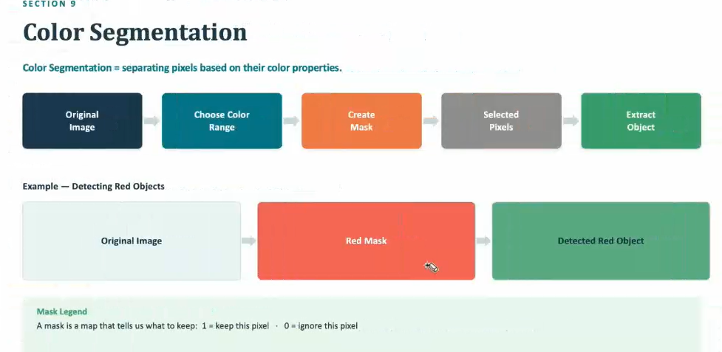
ORIGINAL IMAGE===CHOOSE COLOR RANGE====CREATE MASK

/
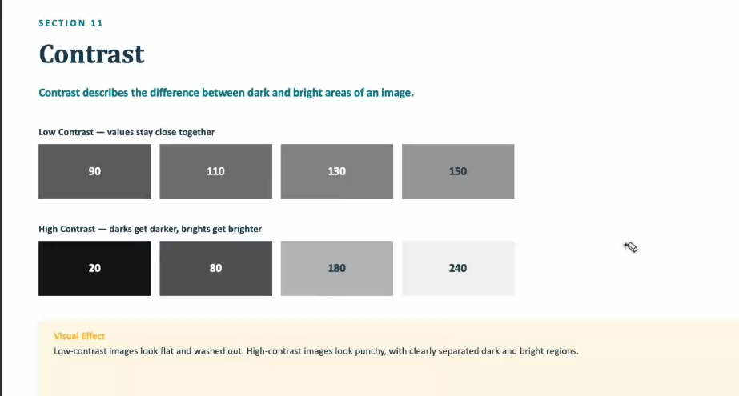

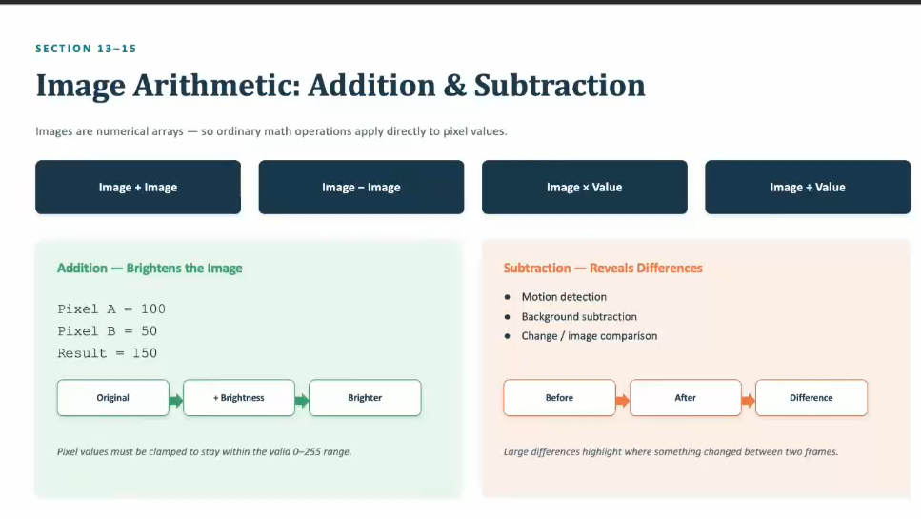

الدليل الشامل في معالجة الصور والرؤية الحاسوبية: من التنعيم إلى اكتشاف الحواف
مرحباً بك في هذا الدليل التفصيلي. بصفتي خبيراً في الذكاء الاصطناعي، قمت بصياغة هذا الدرس ليكون مرجعاً متكاملاً (بمثابة 3 صفحات قابلة للطباعة) يأخذك خطوة بخطوة لفهم كيف يرى الكمبيوتر الصور، وكيف يعالجها، وكيف يستخرج منها المعالم الأساسية. لن نترك أي تفصيلة ناقشناها مسبقاً، وسنربط المفاهيم الرياضية بالتطبيق العملي.

الفصل الأول: التشويش (Noise) وآلية عمل الفلاتر (Filters)
قبل أن يتمكن الكمبيوتر من فهم الصورة، يجب عليه أولاً تنظيفها. الصور الرقمية غالباً ما تحتوي على بيانات غير مرغوب فيها تُعرف باسم التشويش (Noise)، وتتطلب عملية التنظيف أداة رياضية تُسمى النواة (Kernel).
- ما هي النواة (Kernel)؟
  - الكمبيوتر يعالج الصورة كشبكة ضخمة من الأرقام (البكسلات). لتعديل الصورة، نستخدم النواة، وهي مصفوفة أوزان صغيرة، غالباً ما تكون بحجم 3×3 أو 5×5.
  - يجب أن يكون حجم النواة دائماً رقماً فردياً (Odd number) لضمان وجود "بكسل مركزي" حقيقي تُبنى عليه الحسابات.
- عملية الالتفاف (Convolution):
  - تنزلق هذه النواة الصغيرة فوق الصورة الأصلية خطوة بخطوة. تقوم بضرب قيم البكسلات المجاورة في أوزان النواة وجمعها لحساب قيمة جديدة للبكسل المركزي. هذه العملية هي الأساس لكل الفلاتر تقريباً.

الفصل الثاني: ترسانة التنعيم (Smoothing & Blurring Arsenal)
لدينا أربعة أنواع رئيسية من الفلاتر، ولكل منها حالة استخدام محددة بناءً على نوع التشويش والهدف المطلوب.
1. التمويه بالمتوسط (Average Blur):
- آلية العمل: يجمع قيم البكسلات المجاورة ويقسمها على عددها (متوسط حسابي بسيط).
- الاستخدام: يُستخدم للحصول على تنعيم بسيط وسريع (Simple, quick smoothing)، ويعالج التشويش العام.
- العيب: يطمس الحواف بقوة (Low edge preservation)، مما يجعله غير مناسب للتطبيقات الدقيقة.
2. التمويه الغاوسي (Gaussian Blur):
- آلية العمل: يعطي وزناً أكبر للبكسل المركزي ويقلل الأوزان كلما ابتعدنا عن المركز.
- الاستخدام: يُستخدم للتنعيم العام (General smoothing) وهو أداة ممتازة للتعامل مع التشويش الشبيه بالغاوسي (Gaussian-like noise).
- الميزة: نتيجته أنعم بكثير من فلتر المتوسط، ويُعد الخطوة التمهيدية القياسية قبل عمليات اكتشاف الحواف.
3. التمويه بالوسيط (Median Blur): قاهر القيم الشاذة
- آلية العمل: بدلاً من حساب المتوسط، يقوم هذا الفلتر بجمع قيم البكسلات في مصفوفة 3×3 (9 قيم)، ثم يرتبها تصاعدياً (Sort)، ويختار القيمة التي تقع في المنتصف تماماً لتكون هي المركز الجديد.
- حالة الاستخدام (تشويش الملح والفلفل): هذا الفلتر هو الأداة المتخصصة والمثلى لإزالة تشويش "الملح والفلفل" (Salt & Pepper Noise)، والذي يظهر كنقاط بيضاء وسوداء شديدة التطرف.
- السر الرياضي: لأن النقاط المشوشة تحمل قيماً متطرفة جداً (مثل 255)، فإنها تقع في أطراف الترتيب، وبالتالي تتلاشى تماماً عند اختيار الرقم الأوسط (Outlier vanishes)، في حين أن الفلتر الغاوسي سيفشل هنا ويكتفي بتلطيخها كبقع رمادية.
4. الفلتر ثنائي الأطراف (Bilateral Filter): التنعيم الذكي
- آلية العمل: يعتمد حساب الأوزان فيه على عاملين معاً: المسافة المكانية بين البكسلات (Spatial distance) واختلاف الألوان (Color difference).
- الاستخدام: يُستخدم عندما نريد تنعيم الصورة مع الحفاظ على الحواف حادة جداً (Smooth while preserving edges). يتجنب الخلط عند المرور عبر الحواف القوية.
- الأداء: قدرته ممتازة في الاحتفاظ بالحواف (Very good edge preservation)، ولكنه أبطأ في المعالجة من الفلتر الغاوسي.

الفصل الثالث: التدرج اللوني (Image Gradients) وفهم الحواف
كيف يعرف الكمبيوتر أين يبدأ كائن وينتهي آخر؟ السر يكمن في حساب التدرج (Gradient)، وهو معدل التغير في شدة الإضاءة.
- المنطقة مقابل الحافة: المنطقة (Region) لا يوجد بها تغير في الألوان، بينما الحافة (Edge) تمثل تغيراً كبيراً وقوياً في قيمة البكسلات (Big change).
- الاشتقاق الأول (1st Derivative) وفلتر سوبل (Sobel):
  - نستخدم فلتر سوبل لحساب هذا التغير. المعامل dx=1 (أو Sobel X) يقيس التغير من اليسار لليمين ليكتشف الحواف الرأسية.
  - المعامل dy=1 (أو Sobel Y) يقيس التغير من أعلى لأسفل ليكتشف الحواف الأفقية.
  - المقدار الإجمالي (Magnitude): يتم حساب القوة الإجمالية للحافة بدمج الاتجاهين معاً عبر المعادلة: $\sqrt{Gx^2 + Gy^2}$.
- فلتر شار (Scharr): يُعد نسخة مطورة ومحسنة من مصفوفة سوبل 3×3، ويعطي استجابة بصرية أدق وأقوى للحواف.

الفصل الرابع: الاشتقاق الثاني وفلتر لابلاسيان (Laplacian)
- آلية العمل: بينما يقيس سوبل الاشتقاق الأول (معدل التغير)، يمثل فلتر لابلاسيان الاشتقاق الثاني (2nd Derivative).
- الميزة: يستجيب للتغيرات السريعة والمفاجئة في جميع الاتجاهات في خطوة واحدة (Rapid change in all directions).
- العيب القاتل (الحساسية للتشويش): نظراً لأنه يبحث عن أدق التغيرات، فهو شديد الحساسية لأي تشويش (Noise-sensitive). إذا طُبق على صورة مشوشة، ستكون النتيجة فوضوية بالكامل (Messy).
- الحل: يجب دائماً تطبيق تنعيم مسبق قبل استخدامه (Smooth first) لتجنب هذه الفوضى وإظهار الحواف بشكل صحيح.

الفصل الخامس: خوارزمية كاني (Canny Edge Detection) التحفة الفنية
تُعتبر خوارزمية Canny الأداة القياسية متعددة المراحل (Standard multi-stage) لاكتشاف الحواف، وتتفوق على جميع ما سبق بفضل مسار عملها (Pipeline) المتكامل:
- التمويه الغاوسي (Gaussian Blur): كخطوة أولى، يتم تقليل التشويش لضمان عدم إنشاء حواف وهمية أو خاطئة (No false edges).
- حساب التدرج (Gradient): إيجاد قوة الحافة واتجاهها باستخدام الاشتقاق.
- قمع القيم غير القصوى (Non-Maximum Suppression): تقوم الخوارزمية بمسح مسار الحافة، وتحتفظ بالبكسل الأقوى فقط بينما تقمع البقية، مما يؤدي إلى ترقيق الحافة (Thin edge).
- العتبة المزدوجة والتلاكؤ (Double Threshold & Hysteresis): تُصنف الحواف إلى قوية، وضعيفة، ومرفوضة. وتُبقي على الحواف الضعيفة فقط إذا كانت متصلة (Linked) بحافة قوية.
- النتيجة النهائية (Output): حواف ثنائية، نظيفة، ورفيعة جداً (Thin, clean, binary edges)، تتفوق بمراحل على خطوط سوبل السميكة المتدرجة.

الفصل السادس: النموذج الذهني الكامل (The Complete Mental Model) والخطوات القادمة
لجمع كل هذه القطع معاً، يجب أن تتخيل سير العمل كمسار انسيابي واضح:
- نبدأ بـ الصورة (Image) التي تحتوي على تشويش (Noise).
- نطبق الفلترة (Filtering) بهدف التنعيم (Smoothing).
- ننتقل لعمليات التدرج (Gradient) ثم اكتشاف الحواف (Edge Detection).
- نحصل في النهاية على حواف (Edges) واضحة، وهي التي تُمهد الطريق لاكتشاف الخطوط الكفافية والمعالم (Contours / Features) التي ستمكن الكمبيوتر من تمييز الأشكال الكاملة.
التطبيق العملي والخطوة القادمة: كما أشار الدرس، فإن تطبيق هذه المفاهيم يتطلب بناء مشروع يقرأ الصورة (Load)، يحولها للرمادي (Grayscale)، يطبق الفلتر (Filter)، ثم يكتشف الحواف (Edges). وفي المرحلة القادمة، ستتحول هذه الخطوط المجردة إلى أشكال وكائنات لها معنى (Edges become shapes and objects).

الدليل الشامل في معالجة الصور والرؤية الحاسوبية: من التنعيم إلى اكتشاف الحواف
مرحباً بك في هذا الدليل التفصيلي. بصفتي خبيراً في الذكاء الاصطناعي، قمت بصياغة هذا الدرس ليكون مرجعاً متكاملاً (بمثابة 3 صفحات قابلة للطباعة) يأخذك خطوة بخطوة لفهم كيف يرى الكمبيوتر الصور، وكيف يعالجها، وكيف يستخرج منها المعالم الأساسية. لن نترك أي تفصيلة ناقشناها مسبقاً، وسنربط المفاهيم الرياضية بالتطبيق العملي.

الفصل الأول: التشويش (Noise) وآلية عمل الفلاتر (Filters)
قبل أن يتمكن الكمبيوتر من فهم الصورة، يجب عليه أولاً تنظيفها. الصور الرقمية غالباً ما تحتوي على بيانات غير مرغوب فيها تُعرف باسم التشويش (Noise)، وتتطلب عملية التنظيف أداة رياضية تُسمى النواة (Kernel).
- ما هي النواة (Kernel)؟
  - الكمبيوتر يعالج الصورة كشبكة ضخمة من الأرقام (البكسلات). لتعديل الصورة، نستخدم النواة، وهي مصفوفة أوزان صغيرة، غالباً ما تكون بحجم 3×3 أو 5×5.
  - يجب أن يكون حجم النواة دائماً رقماً فردياً (Odd number) لضمان وجود "بكسل مركزي" حقيقي تُبنى عليه الحسابات.
JPG
- عملية الالتفاف (Convolution):
  - تنزلق هذه النواة الصغيرة فوق الصورة الأصلية خطوة بخطوة. تقوم بضرب قيم البكسلات المجاورة في أوزان النواة وجمعها لحساب قيمة جديدة للبكسل المركزي. هذه العملية هي الأساس لكل الفلاتر تقريباً.

الفصل الثاني: ترسانة التنعيم (Smoothing & Blurring Arsenal)
لدينا أربعة أنواع رئيسية من الفلاتر، ولكل منها حالة استخدام محددة بناءً على نوع التشويش والهدف المطلوب.
JPG+ 1
1. التمويه بالمتوسط (Average Blur):
- آلية العمل: يجمع قيم البكسلات المجاورة ويقسمها على عددها (متوسط حسابي بسيط).
- الاستخدام: يُستخدم للحصول على تنعيم بسيط وسريع (Simple, quick smoothing)، ويعالج التشويش العام.
JPG+ 1
- العيب: يطمس الحواف بقوة (Low edge preservation)، مما يجعله غير مناسب للتطبيقات الدقيقة.
JPG
2. التمويه الغاوسي (Gaussian Blur):
- آلية العمل: يعطي وزناً أكبر للبكسل المركزي ويقلل الأوزان كلما ابتعدنا عن المركز.
- الاستخدام: يُستخدم للتنعيم العام (General smoothing) وهو أداة ممتازة للتعامل مع التشويش الشبيه بالغاوسي (Gaussian-like noise).
JPG+ 1
- الميزة: نتيجته أنعم بكثير من فلتر المتوسط، ويُعد الخطوة التمهيدية القياسية قبل عمليات اكتشاف الحواف.
JPG
3. التمويه بالوسيط (Median Blur): قاهر القيم الشاذة
- آلية العمل: بدلاً من حساب المتوسط، يقوم هذا الفلتر بجمع قيم البكسلات في مصفوفة 3×3 (9 قيم)، ثم يرتبها تصاعدياً (Sort)، ويختار القيمة التي تقع في المنتصف تماماً لتكون هي المركز الجديد.
JPG
- حالة الاستخدام (تشويش الملح والفلفل): هذا الفلتر هو الأداة المتخصصة والمثلى لإزالة تشويش "الملح والفلفل" (Salt & Pepper Noise)، والذي يظهر كنقاط بيضاء وسوداء شديدة التطرف.
JPG+ 1
- السر الرياضي: لأن النقاط المشوشة تحمل قيماً متطرفة جداً (مثل 255)، فإنها تقع في أطراف الترتيب، وبالتالي تتلاشى تماماً عند اختيار الرقم الأوسط (Outlier vanishes)، في حين أن الفلتر الغاوسي سيفشل هنا ويكتفي بتلطيخها كبقع رمادية.
JPG+ 1
4. الفلتر ثنائي الأطراف (Bilateral Filter): التنعيم الذكي
- آلية العمل: يعتمد حساب الأوزان فيه على عاملين معاً: المسافة المكانية بين البكسلات (Spatial distance) واختلاف الألوان (Color difference).
JPG
- الاستخدام: يُستخدم عندما نريد تنعيم الصورة مع الحفاظ على الحواف حادة جداً (Smooth while preserving edges). يتجنب الخلط عند المرور عبر الحواف القوية.
JPG+ 1
- الأداء: قدرته ممتازة في الاحتفاظ بالحواف (Very good edge preservation)، ولكنه أبطأ في المعالجة من الفلتر الغاوسي.
JPG+ 1

الفصل الثالث: التدرج اللوني (Image Gradients) وفهم الحواف
كيف يعرف الكمبيوتر أين يبدأ كائن وينتهي آخر؟ السر يكمن في حساب التدرج (Gradient)، وهو معدل التغير في شدة الإضاءة.
JPG
- المنطقة مقابل الحافة: المنطقة (Region) لا يوجد بها تغير في الألوان، بينما الحافة (Edge) تمثل تغيراً كبيراً وقوياً في قيمة البكسلات (Big change).
JPG
- الاشتقاق الأول (1st Derivative) وفلتر سوبل (Sobel):
  - نستخدم فلتر سوبل لحساب هذا التغير. المعامل dx=1 (أو Sobel X) يقيس التغير من اليسار لليمين ليكتشف الحواف الرأسية.
JPG
  - المعامل dy=1 (أو Sobel Y) يقيس التغير من أعلى لأسفل ليكتشف الحواف الأفقية.
JPG
  - المقدار الإجمالي (Magnitude): يتم حساب القوة الإجمالية للحافة بدمج الاتجاهين معاً عبر المعادلة: Gx2+Gy2​.
- فلتر شار (Scharr): يُعد نسخة مطورة ومحسنة من مصفوفة سوبل 3×3، ويعطي استجابة بصرية أدق وأقوى للحواف.
JPG

الفصل الرابع: الاشتقاق الثاني وفلتر لابلاسيان (Laplacian)
- آلية العمل: بينما يقيس سوبل الاشتقاق الأول (معدل التغير)، يمثل فلتر لابلاسيان الاشتقاق الثاني (2nd Derivative).
JPG
- الميزة: يستجيب للتغيرات السريعة والمفاجئة في جميع الاتجاهات في خطوة واحدة (Rapid change in all directions).
JPG
- العيب القاتل (الحساسية للتشويش): نظراً لأنه يبحث عن أدق التغيرات، فهو شديد الحساسية لأي تشويش (Noise-sensitive). إذا طُبق على صورة مشوشة، ستكون النتيجة فوضوية بالكامل (Messy).
JPG+ 1
- الحل: يجب دائماً تطبيق تنعيم مسبق قبل استخدامه (Smooth first) لتجنب هذه الفوضى وإظهار الحواف بشكل صحيح.
JPG

الفصل الخامس: خوارزمية كاني (Canny Edge Detection) التحفة الفنية
تُعتبر خوارزمية Canny الأداة القياسية متعددة المراحل (Standard multi-stage) لاكتشاف الحواف، وتتفوق على جميع ما سبق بفضل مسار عملها (Pipeline) المتكامل:
JPG+ 1
- التمويه الغاوسي (Gaussian Blur): كخطوة أولى، يتم تقليل التشويش لضمان عدم إنشاء حواف وهمية أو خاطئة (No false edges).
JPG
- حساب التدرج (Gradient): إيجاد قوة الحافة واتجاهها باستخدام الاشتقاق.
JPG
- قمع القيم غير القصوى (Non-Maximum Suppression): تقوم الخوارزمية بمسح مسار الحافة، وتحتفظ بالبكسل الأقوى فقط بينما تقمع البقية، مما يؤدي إلى ترقيق الحافة (Thin edge).
JPG
- العتبة المزدوجة والتلاكؤ (Double Threshold & Hysteresis): تُصنف الحواف إلى قوية، وضعيفة، ومرفوضة. وتُبقي على الحواف الضعيفة فقط إذا كانت متصلة (Linked) بحافة قوية.
JPG
- النتيجة النهائية (Output): حواف ثنائية، نظيفة، ورفيعة جداً (Thin, clean, binary edges)، تتفوق بمراحل على خطوط سوبل السميكة المتدرجة.
JPG

الفصل السادس: النموذج الذهني الكامل (The Complete Mental Model) والخطوات القادمة
لجمع كل هذه القطع معاً، يجب أن تتخيل سير العمل كمسار انسيابي واضح:
JPG
- نبدأ بـ الصورة (Image) التي تحتوي على تشويش (Noise).
- نطبق الفلترة (Filtering) بهدف التنعيم (Smoothing).
- ننتقل لعمليات التدرج (Gradient) ثم اكتشاف الحواف (Edge Detection).
- نحصل في النهاية على حواف (Edges) واضحة، وهي التي تُمهد الطريق لاكتشاف الخطوط الكفافية والمعالم (Contours / Features) التي ستمكن الكمبيوتر من تمييز الأشكال الكاملة.
JPG
التطبيق العملي والخطوة القادمة: كما أشار الدرس، فإن تطبيق هذه المفاهيم يتطلب بناء مشروع يقرأ الصورة (Load)، يحولها للرمادي (Grayscale)، يطبق الفلتر (Filter)، ثم يكتشف الحواف (Edges). وفي المرحلة القادمة، ستتحول هذه الخطوط المجردة إلى أشكال وكائنات لها معنى (Edges become shapes and objects).
JPG+ 1
هل يوجد مصطلح معين في هذه الصفحات تود أن نغوص في تفاصيله البرمجية بشكل أعمق؟

